色彩基础知识

1. 光分为：光源光和反射光。

光源光：太阳、台灯、显示屏、RGB模式。

反射光：月亮、不发光物、CMYK模式。



1. 单色光和混合光

单色光：红绿蓝。RGB

混合光：如太阳光。赤橙黄绿青蓝紫。

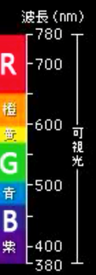

1. 物体本身没有颜色，是色光造成的，在大脑中形成的。
2. 菜单图像🡪模式🡪选择模式即可。
3. 在通道中，默认情况下，都是利用黑白灰表示，观察的是发光强度，不是观察的具体颜色。
4. 选色方式：



拾色器：

**Shift+Alt+鼠标右键：拾取颜色**。

**颜色面板：底部可以直接选择颜色。**

**或者点击前景色或背景色的颜色，即可打开拾色器对话框。**

吸管工具直接吸取的颜色作为**前景色**，按住Alt键，吸取的颜色作为**背景色**。

**HSB取色模式**：H表示色相，hues；S（Saturation）饱和度；B（Brightness）明度。经常使用。可以以色相、饱和度或者明度为基准保持不变。

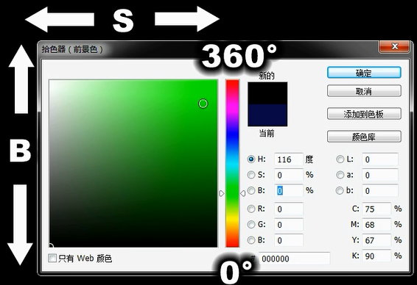

1. 颜色面板：快捷键F6.
2. 做一个如图所示的图案：

方法：在三个通道RGB中分别填充255，255，255的白光，即可出现如图所示。

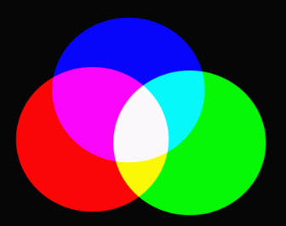



1. 色彩三要素：**色相、饱和度、明度**。

**Ctrl+U：修改色彩的色相、饱和度。**

1. 色相：

色相环：通过改变角度，就可以选择不同的颜色，RGB分别相隔120度。

1. 饱和度：**色彩的鲜艳程度，其实就是加入中性灰的程度。**

**中性灰：127,127,127。**

1. 明度：调节发光亮，加入额外的白光。
2. 色彩模型：

垂直：表示明度；色相环：表示不同的色相；饱和度：色相环半径的大小。

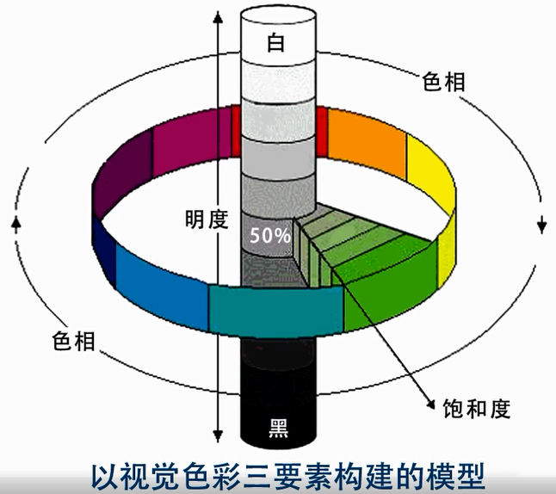

1. CMYK印刷色彩模式：

**C表示青色；M洋红（品红）；Y黄色；K黑色。**

**RGB是光的三原色（发光），CMYK是反光色。**



也可以用彩色表示通道，首选项—》界面——》在用彩色显示通道打上对号。



